 | TURISTICKÝ KLUB SYNTHESIA PARDUBICE, o. s.  ODBOR KČT 109209, KLUB ČSTV 3606108  Pernštýnské nám. 55, 530 02 Pardubice, tksp@seznam.cz, www.tksp.info | 

K O L E M R O K Y T N I C E A Ř Í Č E K

Pěší výlet do Orlických hor s dopravou vlakem v sobotu 22. září 2012

Hlavním cílem našeho pěšího vlakového výletu bude nedávno zpřístupněná rozhledna Anna na Anenském vrchu u Říček v Orlických horách. Dále navštívíme horské městečko Rokytnici v Orlických horách, středisko (nejen) zimních sportů Říčky a projdeme se malebným Julinčiným údolím podél říčky Říčky. V ideálním případě ujdeme 23 km, ale budou i možnosti trasu zkrátit.
Výlet je zařazen do kalendáře akcí 2012 oblasti KČT Pardubický kraj. Všichni účastníci (i nečlenové) jsou úrazově pojištěni díky příslušnosti TKSP k ČSTV !
Doporučená mapa: zelená edice (1:50 000) KČT č. 27 Orlické hory (6. vydání 2012)
Odjezd: 6.34 z Pardubic hl. n. do Rokytnice v Orlických horách (6.38 Rosice n/L, 7.05 HK, 7.20 Třebechovice p/O, 7.52 Doudleby n/O)
Sraz: 6.15 v nádražní hale pod odjezdovou tabulí (dohodneme se na koupi společné skupinové jízdenky)
Trasa: Vystoupíme společně na nádraží v Rokytnici v Orlických horách (konečná - předpokládaný příjezd 8.28) a po M společně se Ž dojdeme do centra Rokytnice (0,5 km). Zde si můžeme prohlédnout náměstí a poté pokračujeme stále po M tentokrát společně se Z za kostelem doprava dolů přes Rokytenku, za níž se stočíme zprvu doprava a posléze doleva a vystoupáme do protějšího svahu na rozcestí Nad Rokytnicí (+1 km). Zde pokračujeme v přímém směru už jen po M až na rozcestí Horní Rokytnice u silnice na Haničku (+2 km, celkem 3,5 km). Zde přejdeme na Z po níž sejdeme po silnici doleva k Rokytence a asi 100 m za ní odbočíme ze silnice doprava vzhůru pramenným úvalem Rokytenky po loukách mezi samotami. Mineme rozcestí Plachta (+2 km) a pokračujeme stále vzhůru. Za hájenkou se stočíme doleva a vejdeme do lesa. Stále po Z vystoupáme až na rozcestí v sedle pod Anenským vrchem (+2,5 km). Zde se připojíme k Č hřebenové Jiráskově cestě a doleva po vrstevnicové cestě dojdeme k odbočce na Anenský vrch (+0,5 km). Po Č odbočce vystoupáme doprava nahoru (+0,5 km, celkem 9 km). Pokocháme se výhledem z rozhledny Anny, popř. z objektů předválečného opevnění, a občerstvíme se. Po kratší pauze (cca 20 min) budeme pokračovat v cestě. Nejprve se stejnou cestou vrátíme na rozcestí odbočky (+0,5 km). Odtud pokračujeme po M nejprve v souběhu s Č a od rozcestí U Anenského vrchu (+0,5 km) sestupujeme doleva už pouze po M. V podstatě v přímém směru sejdeme do Říček (+ 4 km, celkem 14 km), kde se předpokládá možnost občerstvení i oběda. (V případě nepřízně počasí či únavy je zde možnost výlet ukončit a využít jednoho z autobusových spojů ve 14.40 nebo v 16.00 do Rokytnice.) Po předpokládané pauze (cca 45 min) budeme pokračovat stále po M doleva nejprve po silnici (+1,5 km) a poté doprava Julinčiným údolím podél říčky Říčky (+3,5 km, celkem 19 km). Poté u mostku v osadě Hamernice odbočíme doleva po Ž nejprve po silnici, z níž po asi 0,5 km odbočíme doleva ke statku Nový Dvůr, kde se stočíme doprava a chráněnou polní alejí dojdeme do Rokytnice (+3,5 km). Zde se můžeme na náměstí ještě jednou občerstvit či pokochat a poté sejdeme po nám již známé cestě po souběhu Ž a M k vlakovému nádraží v Rokytnici (+0,5 km, celkem 23 km).
Pozn.: V případě, že by si chtěl někdo zkrátit trasu nebo stoupání, je možno využít též autobusový spoj v 9.05 z Rokytnice (směr Deštné, Šerlich, Masarykova chata) a nechat se ráno vyvézt do Horní Rokytnice nebo na Haničku (odtud hřebenovkou po Jiráskově cestě po Č). Tím by si trasu zkrátil o 3 km, resp. 4,5 km.
V případě nepříznivého počasí bude trasa upravena či změněna.
Odjezd domů: Rokytnice v Orl.h. odj. 15.22 17.22 19.27 Doudleby n/O odj. 16.10 18.10 bez přestupu
Častolovice odj. bez přestupu bez přestupu 20.19
Hradec Králové hl.n. odj. 16.59 19.01 22.06
Pardubice hl.n. příj. 17.27 19.26 22.23
Pěkný den, pěkné počasí a příjemné zážitky z výletu přeje David Šebesta (776 823 797 Vodafon) david.sebest@seznam.cz 12. září 2012
Zajímavosti po trase:
Rokytnice v Orlických horách – založení městečka je kladeno do počátku 14. století, první písemná zmínka pochází z roku 1318. Jako městečko je prvně zmiňována v roce 1545. Historické jádro bylo v roce 2003 prohlášeno městskou památkovou zónou. Je turistickým a lyžařským východiskem do střední části Orlických hor. Na náměstí je dochován soubor dřevěných podsíňových domů (nejpočetnější v Čechách). Na místě původní tvrze byl ve 2. polovině 16. století postaven renesanční zámek, barokně přestavěný ve 2. polovině 17. století. Dnešní podobu dotvořily drobné klasicistní úpravy a fasáda z roku 1855. Farní kostel Všech Svatých byl postaven v letech 1679-84 na místě původního středověkého kostela, v letech 1735-36 byla prodloužena loď a přistavěna věž. Původně zámecký kostel Nejsvětější Trojice byl postaven v letech 1600-03 jako evangelická modlitebna, v 1. polovině 18. století byl barokně upraven. Barokní osmiboká centrální kaple sv. Anny pochází z roku 1722. Před barokní farou z roku 1715 byla v roce 1750 postavena plastika Kalvárie. Sousedství Mariánského sloupu se sochami sv. Václava a sv. Jana Nepomuckého z roku 1771 doplnila v roce 1889 kašna. Nevelkou židovskou náboženskou obec připomínají zbytky židovského hřbitova, založeného v roce 1718 v příkrém svahu nad Rokytenkou. Po zničení nacisty byly v roce 1990 nalezené zbytky náhrobků pietně rekonstruovány do nynější podoby. Směrem k Novému Dvoru vede památná alej lip, klenů, dubů, habrů, jasanů a jírovců.
Horní Rokytnice – v osadě stojí památná lípa, mohutný starý strom s obvodem kmene 660 cm.
Rozhledna Anna – se nachází na Anenském vrchu (992 m). Od roku 1766 zde stála dřevěná kaple sv. Anny. V roce 1856 byla zbudována kaple kamenná, přibyl kamenný kříž a v roce 1870 socha Panny Marie. Kaple byla ještě přestavěna v roce 1880. V její těsné blízkosti byla v roce 1910 postavena 8 m vysoká dřevěná věž s vyhlídkovou plošinou pro 4 osoby, která zanikla ke konci první světové války. Kolem roku 1935 je zdokumentována v sousedství kaple triangulační věž. V roce 1937 v souvislosti s výstavbou protiněmeckého opevnění byla kaple rozebrána a postavena v osadě Hadinec (část obce Bartošovice v Orlických horách). V okolí vrcholu byly tehdy zbudovány dva objekty těžkého opevnění R-S 84 „Arnošt“ a R-S 85 „Anna“. Z iniciativy Rokytnice a Bartošovic se v roce 2010 přistoupilo k výstavbě nové rozhledny podle projektu architekta Olšiny, investorem byly Lesy ČR. Stavba probíhala od července do října, slavnostní otevření se uskutečnilo 28. října 2010. Jde o dřevěnou věž o výšce 17 metrů s vnitřním točitým ocelovým schodištěm a jediným vyhlídkovým ochozem ve 12 metrech. Rozhledna je volně přístupná po celý rok. Z rozhledny je kruhový výhled na Orlické a Bystřické hory, Králický Sněžník, Krkonoše, Broumovskou vrchovinu, Stolové hory i Podorlickou pahorkatinu.
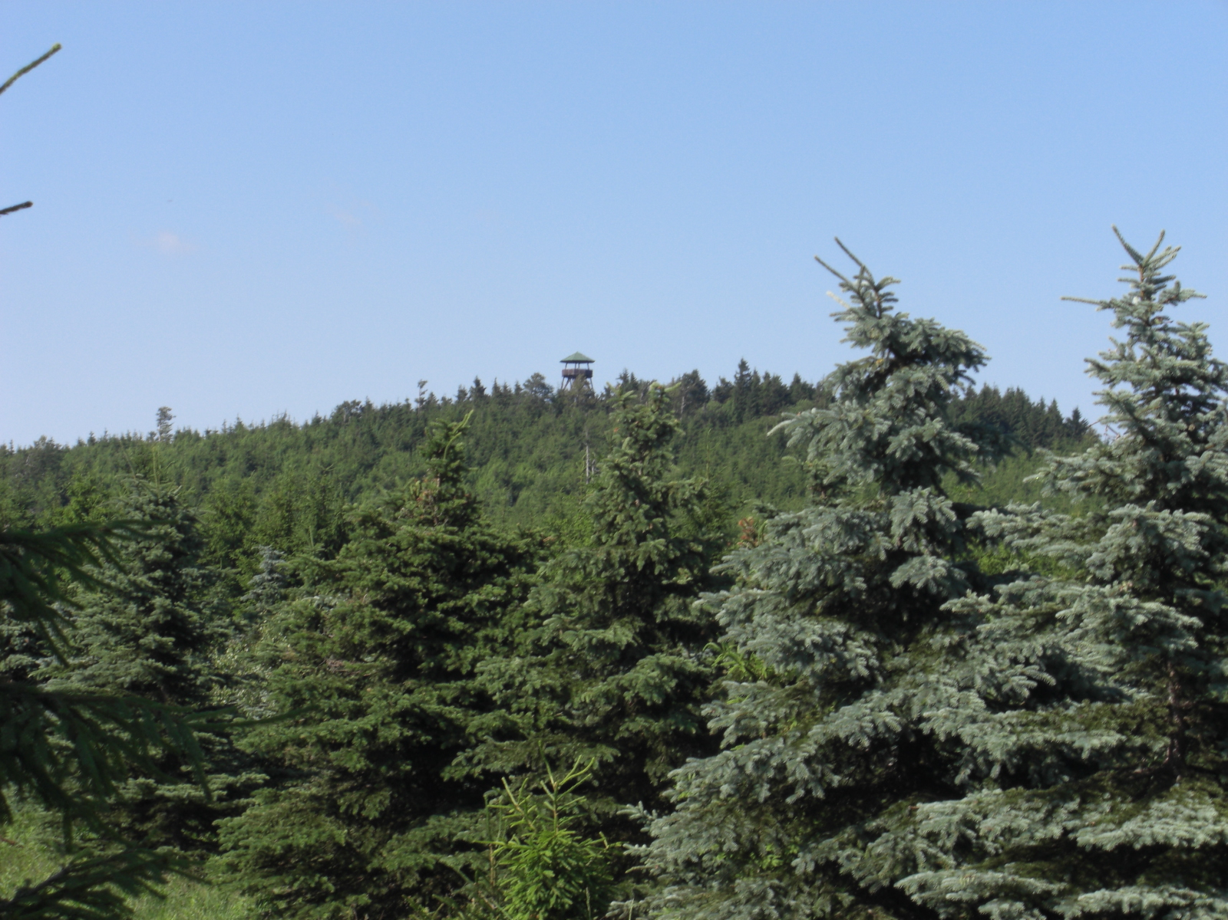
Říčky v Orlických horách – horská ves a rekreační středisko, prvně připomínaná v roce 1654. Pozdně barokní kostel Nejsvětější Trojice z let 1790-92 stojí na místě dřevěné kaple z roku 1787. Většina horských chalup je roubených a slouží rodinné i podnikové rekreaci. Na jv. úpatí Zakletého je lyžařské centrum s lyžařským vlekem a sjezdovkami. V místě je stanice Horské služby.
Děkujeme sponzorům, za jejichž finanční podpory se akce TKSP uskutečňují:
   |  |  |   Magistrát města Pardubice

